阅读论文《Three-dimensional virtual reality-based subjective evaluation of road traffic
noise heard in urban high-rise residential buildings》感想
16340198 孙肖冉

1.文章简介
这篇文章主要叙述了有关应用HRTF和HDM的VR来模拟城市高层住宅及其周围的噪声环境的实验，该实验的目的是分析影响人对噪声主观评价的因素以及这些因素的影响程度。本实验首先对某住宅建筑室内的道路交通噪声进行了测量，并采用综合分析法分析了进入两耳的噪声的频率特征。 然后，通过虚拟空间建模和HMD提供视觉图像，在vr环境下进行了主观心理声学测试。 评估各种因素，包括主观因素、噪声识别和空间识别反应。根据不同水平噪声的测试结果，分别对HRTF ，HMD的影响程度进行了评估，并分析了外来道路交通噪声对居民居住空间的影响，以及影响居民娱乐的因素。但是本篇文章大多数篇幅是有关实验步骤的讲解和实验数据的分析，并未对实验所要运用的VR相关技术进行说明。

2技术介绍
本篇文章中主要运用了HRTF和HMD，下面将重点介绍有关两者的知识。
HRTF是一种反映耳朵如何从空间的某个点接收声音的响应。当声音撞击听者时，头部、耳朵、耳道的大小和形状、头部的密度、鼻腔和口腔的大小和形状都会改变声音，影响人们对声音的感知。有四种获取方式：实验法、数值计算法、数据库匹配法、主观选择法。在本实验中提到了CIPIC HRTF 数据库，其中存储了43人的测量结果和2种耳廓对应的结果，虽然数据库存储很多信息，但是对于主观测量实验仍存在很多影响，使用实验法更加准确。
在论文《头部相关传递函数获取关键技术研究》中给出了相关的数学算法，因为数据公式过多，在此不加赘述。
HMD，是一种立体显示设备，通常其显示屏采用两个LCD或CRT显示器分别向两只眼睛显示图像，这两个图像由计算机分别驱动，两个图像存在着微小的差别，类似于“双眼视差”。大脑将融合这两个图像获得深度感知，得到一个立体的图像。

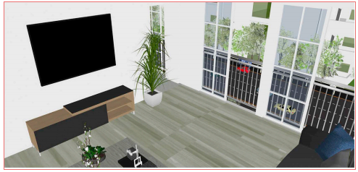
文章中用HMD呈现的3D模拟室内图像

- 应用：

- 噪声方向和噪声声压等级的识别在心理声学影响中起着重要作用
- 可以用于设计隔音墙或其他有关隔绝噪声的设施，结合周围环境以及噪声情况，利用实验数据可以得到更好、更合适的降噪效果。
- 因为是空间视觉与听觉的相结合，模拟不同位置的噪声源，不同频率的噪声，不同声压级，根据个人因素使用HRFT能够对应模拟最相像的声音效果；这点可以运用于游戏和视频等需要很强的主观投入感的活动中去。
- 在查阅资料的过程中了解到英国一直很重是声音图景的研究。2015年英国国家美术馆举办过主题为 “Hear the painting. See the sound”（聆听绘画，看见声音），创造了一种沉浸式和具体化的场景；在2017年2月，文化资本交流中心与伦敦南岸大学合作，举办了关于“声音与图像—不可思议的合作”，探讨在新技术环境之下声音与图像关系的动态变化，例如：技术发展能否实现新的视听动态，或者只是加强视觉的现有优势？
根据所了解到的资料和这篇文章，如果将视觉与听觉相结合的并用3D方式展现的这种 技术运用到艺术层面上，一定会产生更多浸入感更强的艺术表现形式。

